为方便课题组学生与研究人员快速上手，以下整理了整个 **AutoSci / OmegaWiki 系统的全套脚本运行命令速查表**。所有命令均已配置 `-X utf8` 编码参数，可直接在 PowerShell 或 CMD 中复制运行。

---

# 🚀 AutoSci 脚本运行命令全景速查表

## 📑 一、已有文献/存量文献快速入库（日常最常用）

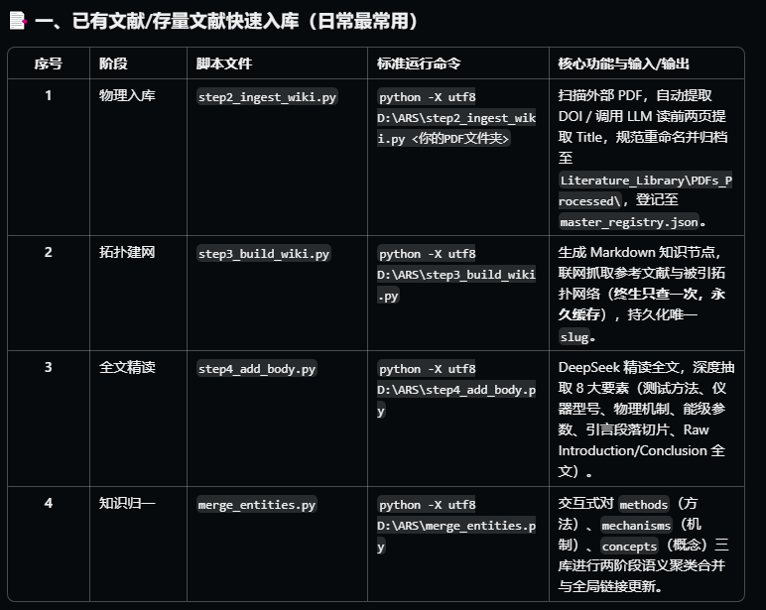

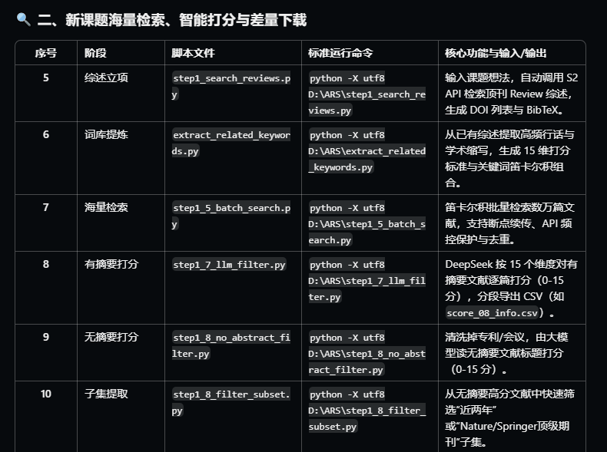
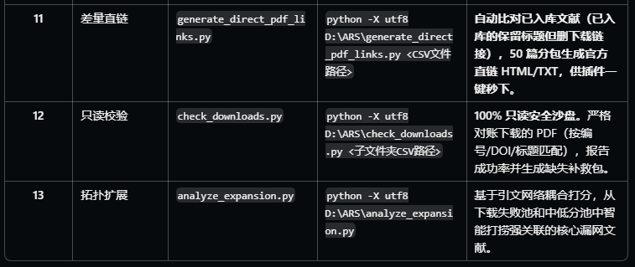

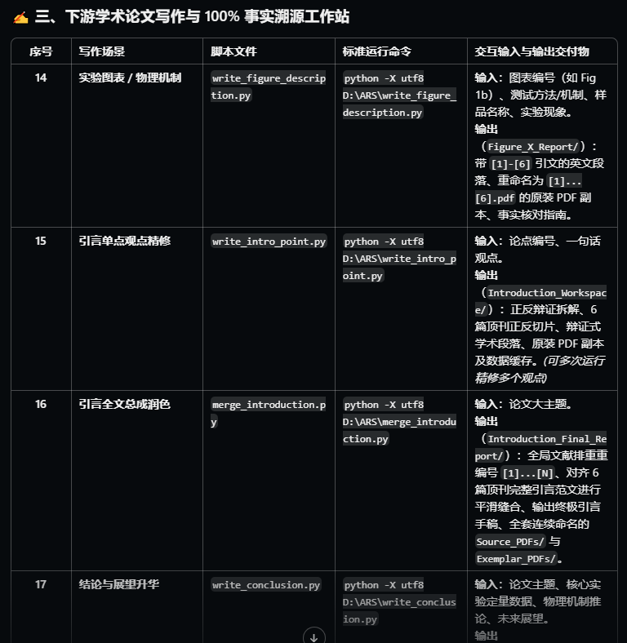

## 💡 常用操作场景典型串联路线（Copy-Paste 即用）

### 场景 1：关键词选取
```powershell
# 1. 几篇经典综述物理入库（假设你的文献放在 D:\My_PDFs）
python -X utf8 D:\ARS\step2_ingest_wiki.py D:\My_PDFs

# 2. 建立引文拓扑与唯一标识
python -X utf8 D:\ARS\step3_build_wiki.py

# 3. 深度要素抽取
python -X utf8 D:\ARS\step4_add_body.py
```
#4. 词库提炼
python -X utf8 D:\ARS\extract_related_keywords.py
---
第二步 文献检索及入库
- 根据你的实验，以及从词库提取的词，把这些结果发给deepseek或者其它AI免费聊天版，和AI商量具体的文献关键词组。
每个关键含义为一小组，包括材料、方法、概念等，每个含义有多种相似表达。示例如关键词15条.txt。

- 关键词所有词两两组合（C30 2），以及所有组第一个词（C15 3）三三组合，这步也让AI聊天给你生成，我忘记怎么组的了，我三三组合怎么才140组关键词，做S2 API搜索。
step1_5_batch_search.py（这个80篇太多了，50足够了）

- 电脑文献入库
导入电脑里所有已有文献，和综述文献一样入库。

- 使用step1_7_llm_filter.py和step1_8_no_abstract_filter.py对文献打分，打分标准为命中15个关键词组里的多少个关键词。

- 生成文献下载链接，generate_direct_pdf_links.py，在浏览器里用simple mass downloader自动下载一部分，放在特定小文件夹，用check_downloads.py查看下载失败文献，手动点击链接下载。

- 文献入库，同上。

- 扩充文献，使用analyze_expansion.py，在打分稍低的文献里找到跟文献库重叠较多的文献， 看情况去下载。

###第二步 写文章
- 写一个实验图表或能级图描述（1 步走）
```powershell
python -X utf8 D:\ARS\write_figure_description.py
# 根据终端提示输入：图表编号 -> 测试方法 -> 样品名称 -> 实验现象与推论 -> 输入 EOF 结束
# 结果直接在当前生成的 Figure_X_Report 文件夹中查看草稿和对应 PDF！
```

---

- 撰写整篇引言
```powershell
#
python -X utf8 D:\ARS\write_full_introduction.py

```

---

- 撰写论文结论与展望（1 步走）
```powershell
python -X utf8 D:\ARS\write_conclusion.py
# 根据终端提示输入：大主题 -> 定量结果 -> 物理机制 -> 未来展望 -> 输入 EOF 结束
# 终极结果在 D:\ARS\Conclusion_Report 查看！
```

